# **DAIKIN TEAM SUPPORT DOCUMENTATION**

# **SOP Replay Question From Customer**

## **Answer Question From Customer**

Jika ada customer yang bertanya tentang issue maka kita team support harus langsung menjawab dengan kalimat

|  |
| --- |
| *Hi, Lalu Tag Customer Yang Bertanya @, Let us Check and Get Back To You Soon. Thank You* |

Utamakan memakai kalimat itu di awal dan lakukan secara responsif jika ada user yang ingin bertanya.

## **Jika Issue Sudah Fix**

Jika issue sudah diperbaiki langsung mention issue dan tag customer yang menanyakan soal issue tadi dan jelaskan kenapa issue tersebut bisa terjadi dan apa yang di resolved.

Jika issue seperti duplicate barcode, patching ataupun add pos code itu biasanya jika sudah kita resolved kita balas dengan kata.

|  |
| --- |
| *Hi, Lalu Tag Customer Yang Bertanya @*, *We have resolved this issue. You can continue now. Thank you* |

## **Jika Ada Issue Bug**

Jika ada issue seperti bug yang ditemukan setelah melakukan investigasi maka team support harus memberi tahu customer bahwa ada bug pada modul tersebut.

Jika sudah maka kita team support akan melakukan investigasi kenapa terdapat bug pada modul tersebut dan mendiskusikannya dengan team developer. Setelah bug ditemukan maka kita team support harus menyampaikan kepada customer apa saja bug nya dan kita akan memberitahu mereka jika sudah ada update lagi.

|  |
| --- |
| *Hi Tag nama customer yang memberitahu bug @ There is a bug …..* |

Lalu setelah memberi tahu customer kita team support membuat issue yang terjadi di freedcamp supaya bisa di fix oleh team developer. Jika bug sudah di fix kita team support harus melakukan testing terlebih dahulu untuk memastikan tidak ada bug yang terjadi lagi. Setelah sudah tidak ada bug lagi dan benar benar fix kita akan memberi tahu customer kalau bug sudah di resolved.

|  |
| --- |
| *Hi Tag customer @, The issue for ….. has been fixed and deployed. Please refresh your browser for the fix to take place. Thank you.* |

## **Downtime Untuk Melakukan Fix Issue/Bug**

Jika ada issue yang perlu downtime untuk melakukan fixnya maka kita team support harus memberi tahu customer bahwa kita perlu downtime supaya bisa resolve issue tersebut

|  |
| --- |
| *Hi Tag customer @, To fix this issue, we need a system downtime slot which will be tonight. We will update you again once the fix is deployed. Thank you.* |

Dan juga jika ada issue yang tidak memerlukan downtime untuk melakukan fixnya maka kita team support juga harus memberi tahu customer bahwa kita tidak memerlukan downtime untuk memperbaiki issue tersebut

|  |
| --- |
| *Hi Tag customer @, We can fix this issue soon (by today). System downtime is not required. We will update you again once the fix is deployed. Thank you* |

## **Follow up Deployment yang sudah selesai**

Jika deployment terhadap issue tersebut sudah selesai hal pertama yang harus dilakukan adalah testing terlebih dahulu sebelum kita benar benar memberi tahu ke customer, setelah testing selesai barulah kita team support memberitahu customer bahwa issue tersebut sudah di deploy.

|  |
| --- |
| *Hi Tag Customer @, The issue ...... (jelaskan issue nya apa)... has been fixed and deployed. Please refresh your browser for the fix to take place.* |

Atau

|  |
| --- |
| *Hi Tag Cutomer @, The issue ...... (jelaskan issue nya apa)... has been fixed and deployed. Please logout and login again to the system for the fix to take place.* |

## **Fix Pertanyaan Cutomer yang kurang Jelas**

Jika pertanyaan ataupun issue yang diberikan customer kurang jelas ataupun kurang detail maka kita bisa bertanya ke customer dengan cara :

|  |
| --- |
| *Hi Tag customer @ Can you provide a more detailed explanation and can you provide a screenshot of the issue that occurred? Thank You* |

Atau

|  |
| --- |
| *Hi Tag customer @, How can I help? Can you explain what is the issue?* |

## **Jika Investigasi memerlukan waktu yang sedikit lama**

Untuk team Support, ini bisa jadi pilihan standard reply untuk ke customer jika takut mereka nunggu kelamaan. Di sini customer juga lebih tenang, bahwa kita memang sedang masih cek atau investigasi issuenya.

|  |
| --- |
| *Our investigation takes longer than what we expected, please bear with us, we will update you soon. Thank you* |

Atau

|  |
| --- |
| *Our backend team is still doing further investigation, please wait for a while and we will update you soon. Thank you* |

## **Jika Malam Team Development Melakukan Deployment**

Informasikan kepada cuctomer di pagi hari untuk memfix issue/bug tersebut.

|  |
| --- |
| *Hi Werehouse Our team did a deployment during downtime last night. Please let us know if you encounter any issue.* |

## **Standar Replay Pacthing Data**

Jika ada customer yang ingin request patching data maka team support harus meminta kepada IT Daikin untuk membuatkan freedcamp supaya team support bisa melakukan patch data.

|  |
| --- |
| *Hi @ In our SOP, we are not allowed to do data patching without Freedcamp request. Please create a freedcamp request for data patching at freedcamp.com. Thank you* |
| *Note :*  *Untuk Patch sendiri harus ada freedcamp jika tidak ada team support tidak bisa memulai patching data. Kecuali sewaktu weekend, kemudian user minta bantu disaat weekend karena tidak bisa akses freedcamp, dan itu boleh di bantu, tetapi screenshot message yang ada di group chat, kemudian di attach di freedcampnya. Lalu bilang dari user siapa, dan sudah dapat approval dari team IT dan siapa yang approve.* |

# **Out of Our Support team Scope**

## **Change Barcode**

Ketika ada user yang ingin register warranty, akan tetapi di RSP System itu serial number, atau barcode nya berbeda maka team support harus memberi tahu ke Team IT daikin kalau untuk mengganti barcode itu bukan ranah dari team support.

**User** :

|  |
| --- |
| *Hi all,customer need to register warranty of DO-100799042. Fan coil unit CTKM35VVMG-E044380,but RSP show serial number is E%44380.Can help to check for this problem* |

**Team Support**

|  |
| --- |
| *Hi @(Tag Daikin IT, Jane atau david) Please help and Advice,as we don’t have access to change the barcode. Thank you* |

## **Change DO Status**

Ketika ada user yang ingin meminta penggantian status di karenakan ada item yang kardusnya rusak ataupun disaat scan mereka salah scan, maka team support harus memberi tahu ke Team IT daikin kalau untuk mengganti barcode itu bukan ranah dari team support.

**User :**

|  |
| --- |
| *Hi RSP team, please help me to change it to scanning in progress for the DO# 0100799629 due to carton dent and customer rejected, we need to do one to one exchange on tomorrow morning delivery. Attached photo for ref.* |

Team Support :

|  |
| --- |
| *Hi @*(Tag Daikin IT, Jane atau david) *Please help and Advice,as we don’t have access to change the Status. Thank you* |

## **Edit Data Master**

Ketika ada user yang melaporkan ada kesalahan di DO seperti QTY nya yang salah, item model yang salah ataupun hal hal lain yang berkaitan dengan data master (Kecuali pos code ), maka team support harus memberi tahu ke Team IT daikin kalau untuk melakukan Edit data master itu bukan ranah dari team support. (Kecuali pos code, jikalau pos code team support bisa untuk mengganti pos code yang salah)

## **Edit Setting**

Ketika terdapat settingan yang salah seperti akun, akses akun, ataupun lainya yang berkaitan dengan setting, maka team support harus memberi tahu ke Team IT daikin kalau untuk melakukan Edit setting itu bukan ranah dari team support.

## **DO Migration**

Ketik DO Migration Ada hal yang perlu dicatat dan diingat oleh team support daikin yaitu DO migrasi. Ketika ada troubleshooting customer query, DO number yang diberikan oleh customer atau di foto oleh customer bisa jadi nomor DO nya salah. Dikarenakan data-data lama sebelum tgl 6 November 2023, ketika terjadi migrasi data ke system daikin, itu kekurangan yaitu angka 0 di angka pertama DO nya. Jadi jika nomor DO yang diberikan oleh customer tanpa angka 0 di depannya (biasanya customer memberikan angka yang diawali dengan angka 1), cek dulu apakah DO itu DO lama atau baru (itu bisa dilihat dari delivery datenya). Jika DO lama (Sebelum tanggal 6 November 2023), Karena di database terdapat adanya data DO yang tidak memiliki angka 0 di awalnya. Dan sesudah 6 November 2023 itu akan ada angka 0 depannya.

## **Logic Register Project Warranty**

Logicnya terkadang customer sering bertanya tentang issue ini, kenapa gak bisa register project warranty nya. Biasanya mungkin karena sudah ada salah satu item yang sudah di register di dalam DO nya. Berikut ini kondisi jika logic dari register project warranty dengan warranty Status"Pre”.

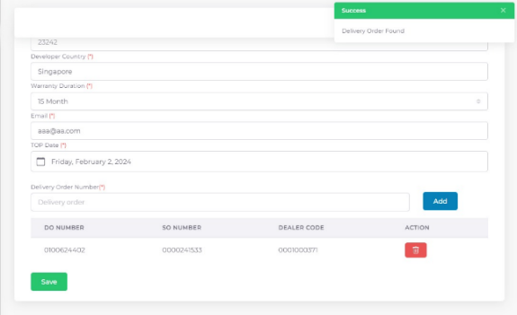

Berikut ini kondisi jika logic dari register project warranty dengan warrantyStatus "Registered"

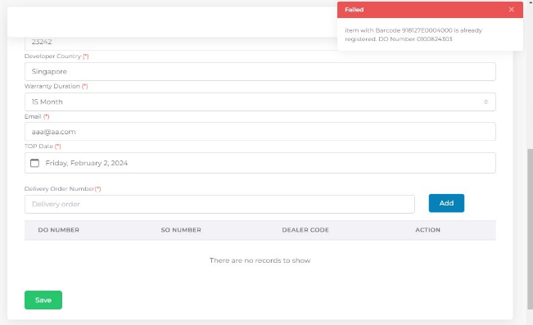

***List logic Warranty Registration :***

1. Jika item tidak dapat ditemukan atau item tidak ada maka akan muncul message `Error encountered caused by Invalid Registration Type or trying to register Chiller Equipment. Please select 'Air Conditioner' if product registering is Air Conditioning else select 'Air Purifier' for registering Air Purifier. Please contact Daikin to register Chiller Equipment as it is no available for online registration.`,
2. Jika item termasuk chiller maka akan muncul message `This equipment is not available for online registration. Please contact Daikin to register your item.`
3. Jika ada item yang status scannya not scan maka akan muncul message Not a warranty item.
4. Jika warranty status On-Hold ( Jika dealer tidak kosong ) Maka akan muncul message `This barcode is not available for warranty registration. Please contact your dealer, dealer name : ....., Phone : .....
5. Jika ada warranty status sudah registered maka akan muncul message Equipment has been registered.
6. Jika status tidak sesuai semua kondisi di atas maka akan muncul message 'Invalid barcode, please contact customer service.',
7. Filter item Hierarchy berdasarkan register type

## **Not Scan Because DO Not Found**

* **Case pada group RSP_SWS :**

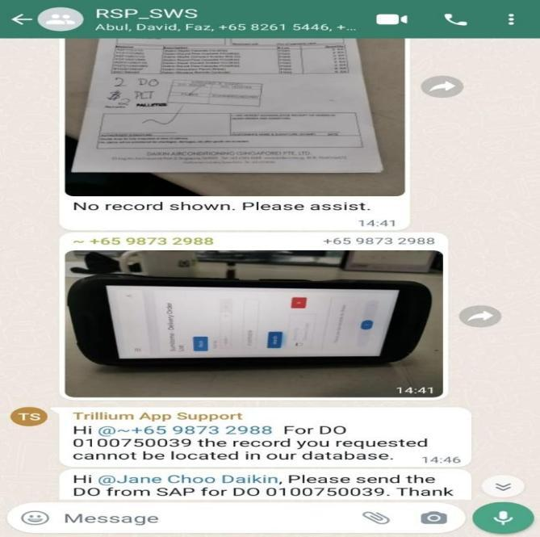

Jika terdapat case di warehouse sumitomo ketika mereka sedang mau kirim barang, tetapi tidak bisa bisa scan. Karena DO nya tidak ketemu. Di saat seperti ini mereka tidak punya serial number dan tidak punya barcode.

Solution :

Jadi solusinya adalah Daikin IT harus kirim DO nya dari SAP

* **Case pada group RSP_Warranty :**

Jika kasus tersebut ada di warranty group. Ini bisa terdapat 2 kasus. Kasus pertama seperti yang ada di screenshot diatas, Issuenya yaitu tidak bisa ketemu DO nya, tp ada model, serial atau barcode. Itu artinya barang yg mereka cari adalah barang yg mau di register warranty. Kasus ke 2 di warranty group,sama dengan kasus yang ada di Sumitomo warehouse. Karena warranty group ini cover Daikin Warehouse (AMK warehouse). Itu kemungkinan besar mereka mau scan tp DO nya gak ada.

Solution :

Jadi solusinya Daikin IT harus kirim DO dari SAP juga

## **Logic Mecanisme RSP System**

* **Logic SAP di RSP system :**

Sewaktu DO status berubah dari Scanning Completed ke Delivery in progress lalu di process pada menu shipping, itu RSP akan mengirimkan API ke SAP, untuk melakukan lock pada DO nya supaya DO tidak bisa di edit dan di cancel lagi.

Contoh Issue :

|  |
| --- |
| *Hi team, please reverse status from return. total 4 DOs. have done in SAP* |

Sesuai dengan issue diatas seharusnya itu tidak terjadi dan seharusnya tidak bisa di cancel kecuali di SAP itu bukan di cancel tapi di return.

|  |
| --- |
| ***Note*** *: Untuk kasus seperti diatas, di SAP tidak bisa cancel akan tetapi mereka bikin return DO manual, Ketika barang di fulfilled atau self collected maka di Inventory semua status itemnya yang terdapat di dalam DO tersebut akan berubah menjadi PRE semua (pre-registered , artinya ready untuk di register warranty nya).* |

* **Logic Return RSP system :**

Logic Return di sistem rsp itu ada dua proses yaitu :

* **Return Delivery**

Return delivery, disaat delivery process, customernya akan melakukan return secara langsung (semua atau beberapa item) Pada return delivery status warrantynya belum PRE semua, kemudian sewaktu process return yang biasa baru di update inventorynya, yang gak di return, jadi PRE, dan yang di return statusnya tetap kosong.

Pada proses ini baru dimulai proses returnnya saja. sewaktu customer klik return di app delivery driver maka sistem statusnya akan berubah menjadi Return, Kemudian sesudah barangnya dibawa balik ke gudang, sesudah memilih item mana yang akan di return kemudian di submit, dan status berubah menjadi "waiting acknowledgement, Waiting acknowledgment dilakukan oleh departemen logistic, dan status akan berubah menjadi "waiting approval" dan kemudian di approve oleh departemen Sales, dan status berubah menjadi "Approved", Ketika status sudah Approved, itu orang gudang baru bisa untuk melakukan start unscanning barangnya, kembalikan ke rak, dan sesudah selesai, barulah status berubah menjadi "Return completed". Ketika berubah jadi return completed, itu RSP kirim API lagi ke SAP dan Kirim return DO ke SAP, supaya return DO itu otomatis dibuat di SAP

|  |
| --- |
| *Note: Jadi jika kita proses di re, jadi ada 2 nanti return DO nya di SAP* |

* **Manual Return**

Manual return itu proses dimana customer sudah terima barang (Status fuflilled / status self collected), kemudian barang baru dipulangkan keesokan harinya atau dilain waktu. Kalau di proses manual return itu status warranty nya sudah PRE semua, jadi barang yang di return sewaktu isi return form itu di update inventory nya , status jadi bukan PRE (kosong) perbedaannya, di manual return tadinya sudah PRE semua statusnya di inventory.

## **Data Pacthing**

**• Logic Return RSP system :**

Patching data biasanya dilakukan jika ada status, item maupun inputan yang salah, jika ada hal seperti itu maka kami team support harus meminta kepada customer untuk membuat kan kami freedcamp supaya team support bisa melakukan Patching data.

**Contoh kalimat nya :**

|  |
| --- |
| *Hi @, This issue is patching data, can you help us to create a freedcamp for this. Thank you* |

Jika sudah melakukan patching utamakan untuk double check di database dan di UI setelah itu screenshot data yang dipatching dan masukan hasil patching ke freedcamp, dan ubah status freedcamp menjadi complete.

**• Logic Pacthing Data If Status DO Waiting Approval**

* **Patch DO status dari Waiting approval ke Fulfilled**

Jika ada DO yang ingin di ubah status nya dari Waiting approval ke Fulfilled maka ganti status dan semua item di inventory yang tadinya di return ubah lagi status warranty nya menjadi PRE

* **Patch DO status dari Waiting approval ke Fulfilled ( if have skip scan)**

Jika ada DO yang ingin di ubah status nya dari Waiting approval ke Fulfilled ( if have skip scan) maka cuma ganti status saja karena item-item yang di return itu tidak ada barcode nya karena tadinya item tersebut itu skip scan, status tidak akan menjadi PRE karena jika tidak ada barcode (skip scan) warranty nya tidak perlu di register

* **Patch DO status dari Waiting approval ke Scanning Completed**

Pada proses ini karena harus unlock DO nya di SAP, maka SAP harus kirim API untuk unlock DO, jadi untuk caranya maka status harus diubah dulu ke Delivery in Progress maka item-item yang ada di inventory semua warranty status nya berubah menjadi kosong (tidak ada yang PRE) didalam DO tersebut.

Jika status sudah di delivery in progress, status harus menjadi re-delivery supaya status bisa menjadi scanning completed, perubahan itu dilakukan di UI di modul shipping dan dari delivery ini progress bisa diubah ke re-delivery caranya cetak print DO lalu scan qr barcode yang ada pada print out tersebut setelah itu masukan pin supaya bisa akses menu delivered, pilih re-delivery dan status otomatis sudah berubah dari delivery in progress status menjadi re-delivery. Jika status sudah menjadi re-delivery maka status harus di ubah menjadi scanning completed supaya DO bisa di unlock dan di cancel oleh SAP.

* **Patch General Warranty End**

Data lama sebelum november 2023 tidak bisa di ganti pada UI dapat diganti dengan patching data jika data yang setelah november 2023 dapat di rubah sendiri.

**• Logic Pacthing Data Return**

Untuk patching data return ini terjadi jika Status DO sudah approved dan user salah untuk mengembalikan barang jadi untuk patching itu team support melakukan pengubahan status dan mengembalikan kembali barang ke dalam inventory.

**• Logic Patching Data Warranty status Cancelled**

Jika terdapat issue status warranty cancelled karena user salah tekan tombol yang seharus nya de-register, maka harus dilakukan patch data dengan list yang harus di patch sebagai berikut :

cek masing2 item (drccitems) di list :

***kalau warranty Statusnya Cancelled, lakukan ini :***

1. warranty statusnya ubah jadi pre
2. general/compressor warranty end date/duration hapus aja
3. installerName jadi kosong
4. registerDate dan installationDate hapus aja
5. usedPcode hapus juga
6. cek warranty document sesuai certificate, lalu delete aja documentnya
7. reset value certNo nya

***Kalo warranty Statusnya de register, tidak usah di ubah karena sudah benar***

## **Assist To Add Pos Code**

Kadang kala ada issue dimana customer ingin bikin poscode itu tidak bisa karena required auth, atau juga customer yang minta bantuan kita team support untuk menambahkan pos code.

Contoh :

Ada dua contoh yang terjadi yang pertama itu customer ingin menambahkan pos code tapi tidak bisa karena required auth jadi karena tidak bisa maka kita team support yang membantu untuk menambah kan pos code nya.

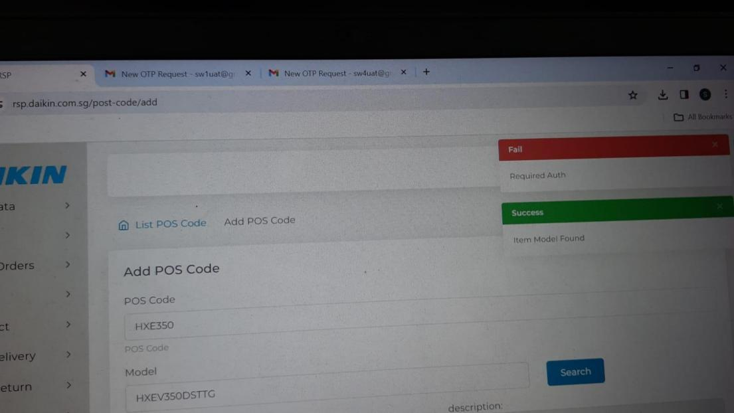

Seperti gambar di atas user tidak bisa menambahkan pos code karena ada msg fail required auth, jadi kita team support akan menambahkan pos code sesuai dengan yang diinputkan oleh customer.

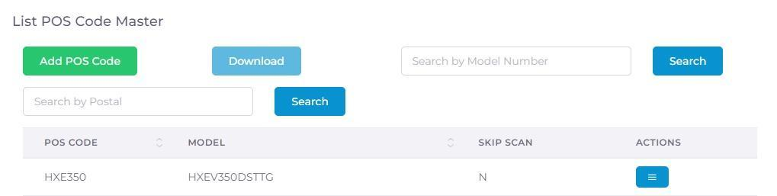

Lalu yang kedua jika customer meminta tolong untuk menambah kan pos code kepada team support biasanya customer akan memberi item model dan nomor pos code yang akan ditambahkan.

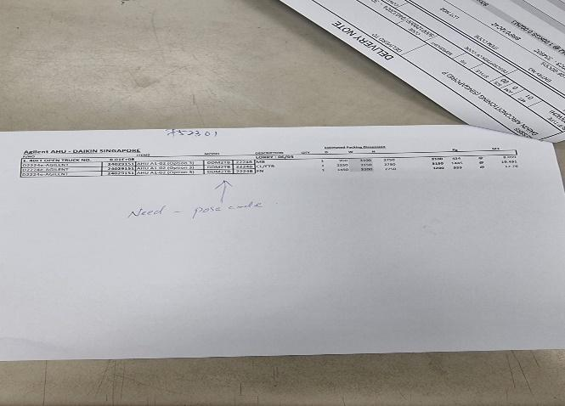

Seperti gambar di atas maka kita team support akan menambahkan pos code sesuai dengan permintaan customer.

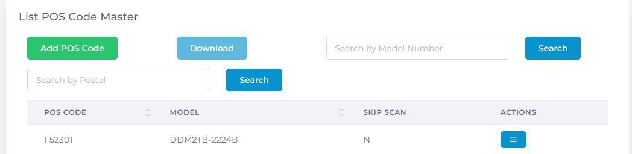

Hal diatas merupakan bagaimana cara team support untuk assist add pos code.

## **Panduan Penggunaan Code Pos ( PostalCode )**

Sistem kami menggunakan **ONE Map API** dari Pemerintah Singapura untuk mencari informasi berdasarkan kode pos. **API** ini digunakan secara otomatis saat pengisian data pada modul **PO (Purchase Order)** atau **Warranty**.

## **Duplicate Barcode**

Terkadang ada issue Barcode duplicate maupun serial number yang duplicate dikarenakan barcode yang ingin digunakan sudah digunakan di data DO yang lama, team support akan membantu dengan cara mengganti barcode di DO yang lama supaya barcode yang ingin digunakan bisa untuk di scan.

Untuk mengganti barcode pun ada aturannya sesuai dengan logicnya seperti jika duplicate barcode sama pos codenya, sama model nya, sama serialnya dan status warranty PRE dan juga DO lama tersebut dibuat setelah tanggal 6 november 2023 maka char terakhir atau char ke 14 pada barcode diganti dengan simbol @ dan juga angka terakhir pada serial diganti dengan simbol @.

Ada juga aturan dimana barcode sama pos codenya, sama model nya, sama serialnya dan status warranty PRE tetapi DO lama tersebut dibuat sebelum tanggal 6 november 2023 maka char ketujuh pada barcode diganti dengan @ dan char awal pada nomor serial diganti dengan @. Hal tersebut dilakukan supaya gudang bisa melakukan scan terhadap item tersebut.

Jika terdapat issue untuk dua kasus langsung yakni beda pos code, beda model, dan warranty nya “Pre” dapat dilakukan patch seperti berikut:

Solusi untuk issue ini: pada model UAHMM25AV19-S dengan perubahan pada karakter ke-7 barcode.

* 1. Ubah pos code untuk UAHMM25AV19-S, dari 631835 menjadi Z31835
  2. Ubah pos code untuk UAHMM25AV19-T, dari A31835 menjadi 631835
  3. Ubah barcode: 631835N003012C, 631835N003022D, dan 631835N003013D pada karakter ke-7 barcode diberi @ dan juga ubah serialnya juga pada karakter pertama menjadi @
  4. Ubah kembali pos code untuk UAHMM25AV19-S, dari Z31835 menjadi 631835
  5. Ubah kembali pos code untuk UAHMM25AV19-T, dari 631835 menjadi A31835

Poscode Management:

<https://docs.google.com/spreadsheets/d/1H3BI2_WAenGWS_b9bZ2IvMv8lJofRBXMy3UvqGbjkK0/edit?usp=sharing>

## **Edit Warranty Duratio**

Perpanjangan garansi (warranty extension) bukan merupakan tanggung jawab tim support RSP dan tidak termasuk dalam SOP dukungan kami. Proses ini harus dilakukan langsung oleh pihak yang berwenang di Daikin melalui fitur edit warranty.

|  |
| --- |
| *Note : giving warranty extension is not part of our support team scope. This has to be done within Daikin. Please advice who supposed to extend the warranty by doing edit warranty. The login id of person who make the warranty extension will be recorded in the system. So it has to be only authorized person, our support are not allowed to do this. This is not in our RSP Support SOP. Thank you.* |

# **Cordinate To Dev Team**

## **Support Team Step By Step Information Issue To Dev Team**

Support team step by step :

* 1. Replicate issue nya
  2. Cek data database datanya sinkron apa tidak, Lalu cek info-info yang relevan supaya DEV team lebih mudah analisa issuenya. Misal created at, apakah DO sesudah 6 Nov atau bukan dan lain-lain .
  3. Jika sudah dua step diatas baru Info ke DEV team kalo memang benar ada bug etc.

Contoh Issuenya :  
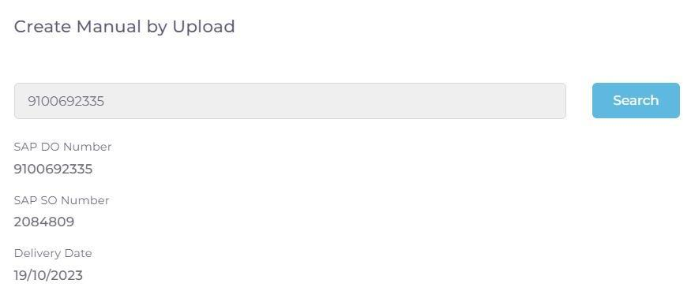

Hi URGENT

i've uploaded 4 DO manually but I cant view in inventory. DO: 9100692335, 9100692599, 9100700655 & 100697437 when I go to Manual Create, it's there kindly assist bcos need to register.

Jika terjadi case seperti diatas. Customer panik karena item tidak ketemu di inventory. Langkah pertama team support harus coba replicate dulu. Benar tidak bisa ketemukah di Inventory, lalu coba lewat UI search sama seperti cara customer search. Kalo ketemu di inventory bilang ke customer item ini ketemu, kemudian kasih screenshotnya.

Kalau item tidak ketemu maka lakukan langkah kedua yaitu cari di database. Apakah ada DO dan inventorynya. Kalo ketemu di database berarti kemungkinan masalah nya di UI, kalo tidak ketemu di database berarti manual upload DO ada masalah dan Baru info ke DEV team.

|  |
| --- |
| *Note : Kerjakan langkah langkah troubleshooting awal terlebih dahulu baru boleh lempar ke DEV untuk cek apakah ada bug.* |

## **Menerima Edit & Cancel DO di Warehouse**

Edit dan cancel DO bisa dilakukan sebelum status Deliver in Progress, Jika statusnya Scanning Completed itu DO bisa dicancel dan cancel DO tersebut tidak akan masuk ke system RSP.

Disaat status scanning in progress DO nya itu ke lock, dan jika ada edit DO dan cancel DO itu hanya akan masuk ke dalam queue Edit DO dan queue Cancel DO yang ada di system RSP, namun setelah scanning in progress selesai dan berubah status menjadi scanning completed Edit DO atau Cancel DO nya baru masuk dari queue kedalam UI.

|  |
| --- |
| *Note : Jika ingin cancel DO Team Support bisa minta IT Daikin buat cek apakah Cancel sent sukses ke system RSP dari SAP.*  *Note: Jika ada customer yang bilang ingin unscan sewaktu cancel, itu bukan berarti sekarang sudah scanning completed, kemudian mau kembali ke scanning in progress. Kalo scanning in progress malah gak bisa di cancel, itu hanya untuk unscan barcode, kemudian ganti barcode yang baru.* |

***New case***

Jadi untuk kasus semisal Edit DO masuk ketika DO statusnya sudah Scanning in Progress :

1. Jika kasusnya adalah pelanggan dapat memindai item dalam daftar RSP, pelanggan harus memindai semua barcode yang tersisa berdasarkan data di RSP.
2. Jika kasusnya adalah pelanggan tidak dapat memindai item, jumlah item dipatch ke yang seperti dikirim dari SAP. Kemudian pelanggan menyelesaikan pemindaian (mengubah status DO dari "scanning in progress" menjadi "scanning completed"), setelah itu sistem secara otomatis mengubahnya menjadi "Edit Delivery". Setelah itu DO dapat diproses untuk diedit dalam proses, kemudian selesai hingga "Scanning Completed".

* **Jika cancel di SAP, tapi sudah terlanjur di process di RSP**
  1. chg status to Scanning-in progress
  2. re-send the SAP cancel DO API, so this DO will be canceled also in RSP
  3. process cancel DO for this DO
  4. Once cancel DO completed, create new DO in SAP as customer already received the item

## **DO number does not show up on RSP**

1. **Jika DO Sesudah Tanggal 6 november 2023 :**

Jika DO record not found, cek di foto kertasnya apakah DO itu sesudah atau sebelum tanggal 6 November 2023. Jika DO sesudah tanggal 6 november 2023 maka team support daikin minta ke daikin it untuk re-send DO dari SAP.

1. **Jika DO sebelum Tanggal 6 november 2023 :**

Jika record itu sebelum tanggal 6 november 2023 maka team support daikin, minta ke daikin it untuk Manual create DO di RSP system

## **Export Data From Database**

Export data dari database dilakukan jika customer meminta report data, dan juga harus dipastikan kisaran datanya dibawah 10.000 supaya tidak memperlambat kinerja sistem, jika data lebih dari 10.000 minta Date range ke customer data yang ingin di export.

## **API SAP Status List**

1. Create New Delivery Order :

|  |
| --- |
| <https://rsp.appdemo.sg/api/v1/sales-and-purchase/drcc/callback/createDo> |

1. Edit New Delivery Order based on "sapDo" existing data if DO is already loaded to truck, return error status to SAP:

|  |
| --- |
| <https://rsp.appdemo.sg/api/v1/sales-and-purchase/drcc/callback/editDo> |

1. Cancel Delivery Order based on "sapDo" existing data if DO is already loaded to truck, return error status to SAP:

|  |
| --- |
| <https://rsp.appdemo.sg/api/v1/sales-and-purchase/drcc/callback/cancelDo> |

1. Create New Customer or Update Customer existing data:

|  |
| --- |
| <https://rsp.appdemo.sg/api/v1/sales-and-purchase/drcc/callback/dealer> |

1. Create or Update Item Master existing data:

|  |
| --- |
| <https://rsp.appdemo.sg/api/v1/sales-and-purchase/drcc/callback/item> |

1. Add new multi price based on item master with different distribution channel:

|  |
| --- |
| <https://rsp.appdemo.sg/api/v1/sales-and-purchase/drcc/callback/price> |

1. Update Sales Order at RSP:

|  |
| --- |
| <https://rsp.appdemo.sg/api/v1/sales-and-purchase/drcc/callback/changeSO> |

1. Update Invoice value at Delivery Order based on "sapDo" existing data:

|  |
| --- |
| <https://rsp.appdemo.sg/api/v1/sales-and-purchase/drcc/callback/invoice> |

For detail list

|  |
| --- |
| <https://docs.google.com/spreadsheets/d/1sqTpsG__4OJD8pCal6YzTSHJ7a6ibg2GNRo184xOmIs/edit?usp=sharing> |

## **Flow ketika ada update di Live**

* + - 1. **CR Proses**

Sehari sebelum launch dari UAT ke Live. Testing feature tambahan tersebut di UAT untuk module barunya yaitu New Module - Edit DO Status under DO Utility Tools:

1. To allow edit from Delivery in Progress to Scanning In Progress. Call API to unlock the DO.
2. To allow edit from Delivery in Progress to Scanning Completed. Call API to unlock the DO.
3. To allow edit from Scanning Completed to Scanning in Progress.
4. System to have a transaction log to record user, date and time, DO number, status before and after changes.
   * + 1. **Return Module to be able to disapprove Return**
5. To allow disapprove Return Acknowledgement (warehouse logistic - need to inform warehouse manually). To allow disapprove Return Approval (by SCM), system to send an automatic email to warehouse logistic (warehouse logistic need to inform warehouse manually.). Change DO status back to the original status before return.

* Originally Delivery In progress will turn to fulfilled.
* Self-collect will remain as Self Collect
* Return completed will remain as Return completed.
* Fulfilled will remain as fulfilled.

Change warranty status to PRE for the items inside the eform. Remove the return e-form completely.

1. System to have transaction log to record user, date and time, DO number, status before and after changes.
2. **New Module – Clear AMK Spare Part under Utility Tools- to run script to auto skip scan product hierarchy level 1 051100 (Spare Part).**

Logic as follows:

1. DO with delivery date 6 Nov 2023 onwards (can select the from date), shipping point 1001, with status is not fulfilled, and check ALL of the item inside the DO with prod hierarchy level 1 051100.
2. Only if ALL of the item inside the DO have this product hierarchy, then skip scan the items:

* check if there is an invoice of this DO, if there is invoice of this DO, then mark DO status as Fulfilled. Write the DO number in the log as Fulfilled.
* if there is no invoice of this DO, mark DO status as Delivery in progress. Call API to lock the DO. Write the DO number in the log as Delivery in progress.

1. If only some of the item inside the DO with prod hierarchy level 1 051100, then only skip scan the items with this product hierarchy 051100, and don’t do anything to the rest of the items. Mark the DO status as Scanning in progress. Write the DO number in the log as Scanning in Progress.
2. **New Module – Mass Update Email under Utility Tools.**

To mass update warranty email. User insert old customer email and new customer email, system will list down all certificate number under this email. Then user can select all or few certificate using tick box, once it is submitted, these warranty certificate email will be updated to the new email. Add confirm pop up box to re-confirm new customer email before submission.

1. Utility Tool to manually remove transaction log. With start date and end date to remove, by module (Edit DO Status, Disapprove Return)
2. To change Equip API logic, to be able to view delivery date even without warranty based on model and serial no
3. To run script to add 000 in front of all dealer code
4. Deregister warranty to check if phlvl2 empty during de-registration.

If empty, then get phlvl2 data from Item Master. If cannot find the item inside item master, leave it empty.

1. DO display and Doccabin DO print, to display collected information (fulfilled and self collect)
2. New Module to configure Paperless Warranty Terms and conditions, for Air Purifier and Air Conditioner. The terms and condition to be added in warranty print out in All warranty and customer view of ewarranty. The content of these Terms and Conditions will be different from Project Warranty Terms and Conditions.
3. Warranty Status Module, to add Dealer Name and Dealer Code column in table. To add filter by Delivery Date.
4. To add Dealer Name and Dealer Code inside Return Acknowledgement and Return Approval email.
5. DO print make QR code smaller to give more space for lines below.
6. To add Delete Inventory, will not remove DO record, if all barcode have been deleted, DO status changed to “Deleted”. DO module UI to add new status “Deleted”

## **Trigger API**

1. API Ongoing to SAP
2. API Outgoing to SAP
3. Update Status DO by SAP

* Yes:
* Re-delivery
* Delivery in Progress
* Scanning completed
* No:
* Returned

Return Completed

## **Error message warranty register**

Ada 3 hal yang dicek system:

* item model
* serial
* phlvl1 ( di UI itu berdasarkan type registrasi : air purifier atau air conditioner )

Error msg ketika user verify item warranty:

1. sisi UI :

* duplicate data => "Item Already Exists"

1. sisi BE :

* bukan item scan => "Not a Warranty Item"
* status item On-Hold => "This barcode is not available for warranty registration. Please contact your dealer, dealer name : <dealer name>, phone : <dealer phone>"
* status Registered => "Equipment Has Been Registered."
* not found =>"Invalid Registration Type. Please select ‘Air Conditioner’ if product registering is Air Conditioning else select ‘Air Purifier’ for registering Air Purifier."

not found ini bisa 2 scenario :

1. model dan serial benar tapi phlvl1 salah (type registration di UI ga sesuai)
2. model dan serial memang tidak ada di inventory

## **Retry FAIL API**

Cek API ke SAP otomatis tiap 30 menit dengan menggunakan API CHECK STOCK. Tapi jam 4 AM SGT itu SAP ada backup job. Jadi mereka ada downtime jam segitu. Makanya API nya gagal jam 4AM tiap hari. Kemudian, untuk hari Minggu. Katanya jg ada SAP weekly backup jam 10 pagi - 1 siang. Jadi jam segini API akan fail juga. Ok jadi ini hanya akan bikin fail API CHECK STOCK karena API ini yang kita pakai untuk test koneksi tiap 30 min. Jika ada fail API di luar jam yg saya sebutkan di atas. Terutama yg bukan API Check Stock. re-try fail API dan jika masih gak bisa re-try lgs info ke DEV team.

SAP schedule downtime :

* setiap hari 4AM-5AM
* Minggu 10 AM - 1PM

## **Warranty unable edit customer info and customer address DO sebelum 6 november 2023**

Ini data migration, jadi kurang compatible dengan system kita sekarang karena sewaktu dulu diminta data field yang harus di-isi (salah satunya general warranty duration), OWS ga punya.

sedangkan kita butuh value warranty duration untuk keperluan edit warranty.

untuk solusinya, yang paling cepat yaitu:

* selama yang diubah data info customer (alamat, nama, dll). ubah saja langsung di DB **drccwarrantyregs** sesuai permintaan
* ubah data installation date:
* patch phlvl2 dan mengisi serta menyesuaikan dengan masing masing item
* installation date dalam Installation Info dan dalam masing masing item
* General Warranty Duration
* compressor warranty (jika item ada dan memenuhi compressor)
* dan installer name nya
* cek durasi warranty dengan menyesuaikan data yang diminta customer

catatan:

semua data yang **creatednya kurang dari tanggal 6 November 2023**, itu adalah data migrasi dari OWS (system warranty sebelumnya)

Case example for cert 20230206140938AC

from email **kate@intelorg.com.sg** to email above ([**alisa@intelorg.com.sg**](mailto:alisa@intelorg.com.sg))

## **Export Paperles Warranty**

Dalam kasus ini dealer name berada di table berbeda jadi kita hanya perlu mengambil field no cert, installername, warranty status(registerStatus).

pencarian informasi terkait nomor sertifikat, barcode, dan dealer produk melalui system:

1. Akses Report dari Sistem : Arahkan user untuk masuk ke **menu warranty** dan cari model terkait **all warranty**.
2. Mencari Berdasarkan Nomor Sertifikat yang mana sudah export dari database berdasarkan **installer** yang digunakan (contoh: Coolnet)

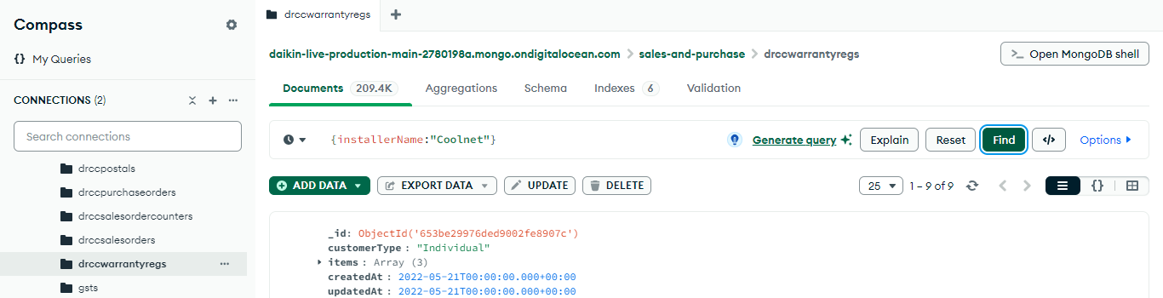

1. Dari laporan yang diunduh, cek informasi terkait barcode dan dealer produk.

## **IF Have API Failure**

Jika ada API Failure, sesudah cek errornya didalam System lalu cek Log ke team developer. Untuk cek API payload yang dikirim ke SAP itu dengan cara cek apakah sudah lengkap semua fieldnya.

Field yang harus di cek seperti berikut :

Jika sudah lengkap dan gak ada masalah di kita, bisa info ke team IT Daikin, Payload yang kita kirim adalah yg tersebut di atas. Minta team IT Daikin follow up ke team SAP kenapa ada error seperti itu.

## **Wrong serial number or empty serial number inserted when registering warranty**

Kasus: serial number yang salah dimasukkan (serial number kosong) ke warranty yang menyebabkan data model yang dimuat sangat besar dalam pending review warranty. Dan ditemukan kombinasi dalam DB dengan status item PRE dan serial number kosong yang lain yakni pada: Barcode 774914E000438I, E1170547278404300, 77170547278505326

Solution to fix:

Resolusi untuk patch items ini kembali normal untuk pendaftaran warranty:

1. patch data pending items warranty yang statusnya pending
2. patch data draft warranty registration yang statusnya masih pending
3. patch status model yang ingin didaftarkan warranty oleh pengguna dari pending review menjadi “Pre” dan mendaftarkan ulang model tersebut ke warranty
4. patch status warranty Barcode 774914E000438I menjadi "Pre", patach status warranty E1170547278404300 menjadi "" (kosong) dan patach status warranty 77170547278505326 menjadi "" (kosong)

## **Check DO ketika tidak ada dibagian menu Shipping List atau menu Self Collect List**

Pertama cek statusnya di RSP delivery time jika:

Afternoon: 1PM - 3PM, maka priority 12

Afternoon: 3PM - 6PM, maka priority 13

Self collect amk: maka masuk di priority gudang Daikin (1001), priority 03

Self collect amk: maka masuk di priority gudang Sumitomo (1003), priority 05

## **Query report database**

1. **Get data tanpa scan status :**

{itemModel:"CTKM25VVMG",dealerCode:"0001000371", createdAt:{$gte:ISODate('2023-11-06')}}

1. **Get data dengan adanya scan status :**

{itemModel:"FTKM71XVMG", dealerCode:"0001000371", scanStatus:"Scan", createdAt:{$gte:ISODate('2023-11-06')}}

## **Update DO status**

Update DO status sudah ada module utility tools, Edit DO status untuk Daikin admin edit DO status sendiri. Untuk logicnya dan status apa aja yg bisa di ganti dan cover oleh module ini ada di CR Freedcamp.

Contoh Seperti issue :

|  |
| --- |
| I would like to request this DO# 100763144 to change it to scanning in progress, Now the DO is fulfill, Last Friday we deliver the cargos to customer and customer found the 2 carton boxes is dented MKM75VVMG with SN # 918134E020655F & MKM85VVMG with SN # 918127E029976W and they would like to request one to one exchange and will deliver to them today PM. Please help me with this issue. |

Untuk issue diatas seharusnya kita advice Daikin IT untuk ke Module ini untuk ganti statusnya sendiri, Kecuali status yang lain yang tidak di cover di module baru tersebut, jika mau di ubah itu case by case harus tanya dulu in case bisa impact ke module2 lain

## **Pacthing Issue**

1. Jika perlu patching, di group warranty / warehouese, team support harus minta IT Team permission untuk patch." We are investigating the root cause of the issue. Daikin IT Team, this case need patching. Please raised a Freedcamp PATCH request for this issue"
2. Jika kurang jelas issuenya kenapa "Did you encounter any error on the UI screen? Please provide the error screenshot so we can investigate further. Thank you"
3. Jika ada request patching adhoc (specific scenario yang belum pernah sebelumnya), harus pull datanya dulu lalu lakukan verifikasi dengan customer, kemudian baru di run patching script di UAT, kalo sudah jalan minta Developer untuk melakukan review script. Kemudian baru masukkan ke PRD

## **Return Retrigger API**



Jika ada retrigger API yang statusnya return ada kemungkinan SAP itu sudah create tapi gak kasi success msg ke kita, Jadi khusus yang Retrigger API yang statusnya return harus cek ke Daikin IT untuk cek apa benar belum ke create kalo benar belum, baru kita bantu retrigger.

Jika ada issue seperti ini :

Maka kita harus kasih tau ke User dan IT Daikin :

|  |
| --- |
| Hi @ user , @IT Daikin , after we checked our API failure retrigger, we found out this DO return API has been failed before and we retrigger it. |

|  |
| --- |
| The error was because we didn't get response back from SAP this we retrigger it.  This happened during some network issue last time. In the future for return DO, before we retrigger we will coordinate with Daikin IT team to check if the return DO is already created or not. If already created then we will not retrigger. |

|  |
| --- |
| David, to accomodate in this operation change. In the future CR, it will be good if IT team can override the value of this API failure to 'complete' manually via RSP once return order is confirmed has been created in SAP. |

## **Warranty Status Issue**

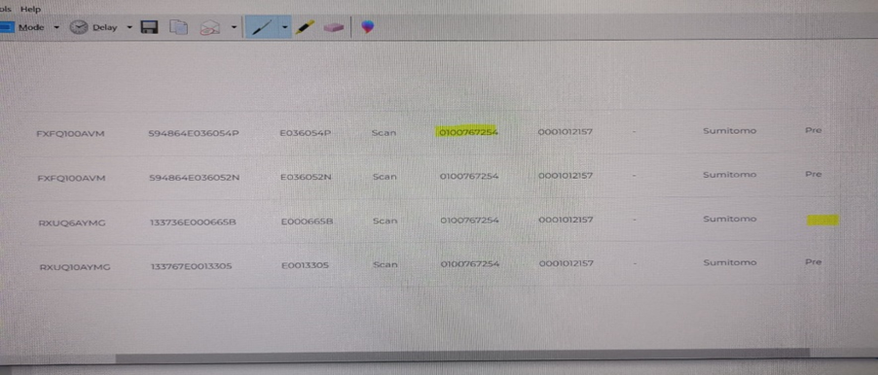

|  |
| --- |
| @Trillium App Support DO 100767254, RXUQ6AYMG, E000665 pls assist to update the warranty status to 'Pre' |

Hal yang harus dilakukan pertama cek dulu di database status dari DO tersebut.

Setelah di cek DO 100767254 status nya waiting approval. Lalu kita harus memberi tahu customer bahwa status DO nya ada waiting approval.

Contoh nya :

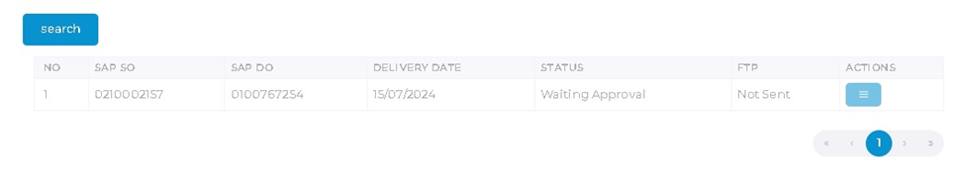

|  |
| --- |
| Hi @ Customer, For item and series RXUQ6AYMG, E000665 under DO 100767254 the DO status is still waiting for approval, This item is already in the return process, why customer want to register this item? This item should be in Daikin warehouse for return. |

## **Flow Diagram System RSP**

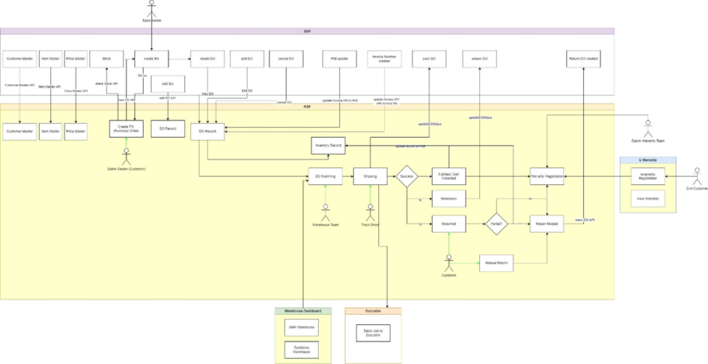

## **Flow Diagram Warranty**

Sistem untuk memeriksa apakah garansi yang terdaftar terdiri dari CU dan FCU dengan perhitungan sesuai gambar berikut. Kolom kuning harus dimasukkan oleh admin dan dapat diedit. Ketika nilai diedit dan disimpan, sistem akan menyimpan tanggal pembaruan dan diperbarui oleh pengguna.

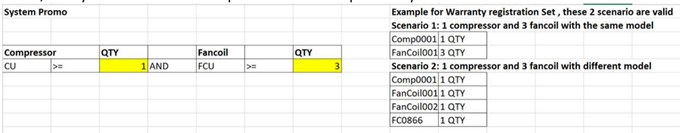

Perhitungan PCode hanya akan diterapkan jika produk yang terdaftar dalam garansi memenuhi salah satu Promo Sistem. Jika tidak, pelanggan hanya akan mendapatkan garansi dasar. Sistem akan menerapkan PCode VALID tertinggi untuk SEMUA item dalam registrasi garansi ini mengingat model item tersebut valid untuk PCODE tertinggi.

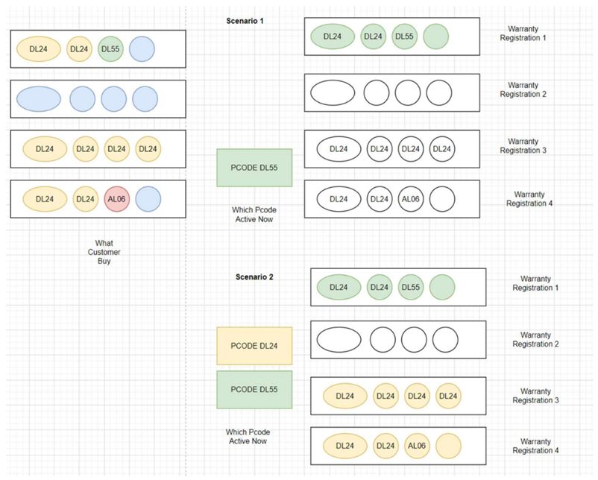

Logic untuk Pending Warranty:

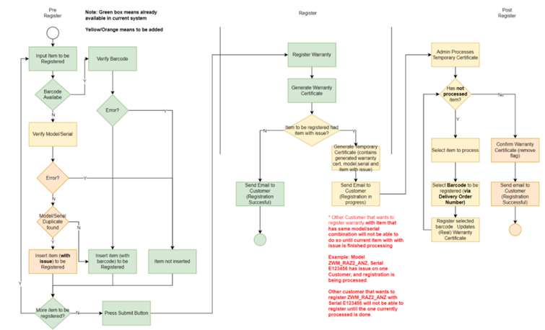

## **Invalid Barcode Warranty**

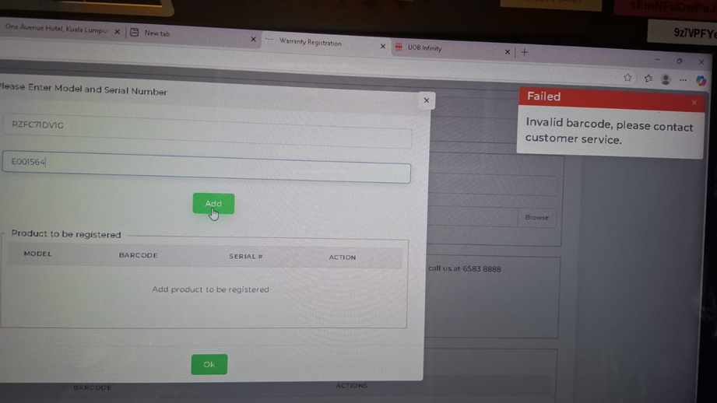

Hal- hal yang harus di lakukan yaitu :

* + - 1. Cek terlebih dahulu item tersebut apakah record nya ada di database atau tidak.
      2. Jika item tersebut datanya ada cek warranty statusnya Jika kosong maka akan muncul error seperti gambar di atas, status warranty harus jika ingin register harus lah PRE.
      3. Jika data ada di database dan warranty statusnya PRE maka tetap invalid barcode tanya kepada team developer bagaimana logicnya jika customer beli model dan serial di register warranty apakah Map balik ke Pos Code nya atau tidak, jika map tidak balik ke Pos Code nya silahkan periksa Pos code sudah benar atau belum.

## **Guide User**

* Guide user modul shipping :

Terdapat issue dimana user ingin mengubah status dari delivery in progress ke Fullfiled tapi user lupa caranya.

How to resolved ?

Disini team support memberi arahan kepada user untuk mengubah status dari system karena status dari delivery in progress itu adalah proses sebelum fullfiled, Caranya dengan dengan memberikan penjelasan yang tidak terlalu panjang atau point point penting saja atau juga bisa di break menjadi beberapa pesan. Contohnya

This do xxx status is scanning in progress. We have no access to make it fulfilled. To make it fulfilled, the user need to go to delivery module to process the order. (or self collect module - cek dulu ini kasus delivery atau self collect).

Once the order is accepted in delivery, system will automatically change the item status to PRE

Jika user tidak mengerti dengan penjelasan dari team support maka team support perlu memberi tahu seperti ini Please let us know if you need a guide on how to proceed with delivery module processing.

Take to note :

Dan kalo jelasin seperti yang di atas jg harus pake screenshot supaya lebih jelas. Atau harus pakai step:

1. pertama ke menu bla bla bla, tekan button ini..
2. Kemudian lanjutkan ke....
3. Kemudian ....

Jika user menanyakan kepada team support kenapa kalian ga ada akses. Team support harus memberitahu sewaktu proses status change, username akan di record di system. We are not allowed to do that in our SOP. Only for special cases and approval from David

## **QTY Not Update**

Terjadi karena data lama dan tidak terupdate, untuk problems solve nya:

Replicate dahulu data dari Live ke UAT untuk mengubah lalu lakukan pacthing di database pada table drccdeliveryorders dengan cara menghapus data scanned barcode pada item yang bermasalah lalu pada table drccitem ubah scan status menjadi “Not Scan” dan kosongkan no DO, Warranty status dan serial number lalu ubah barcode menjadi barcode random. Setelah berhasil di UAT lakukan pacthing data di PRD

## **Cannot Scan Because QTY 0**

User ingin melakukan scanning tetapi tidak bisa karena QTY nya 0, contoh nya seperti ini :

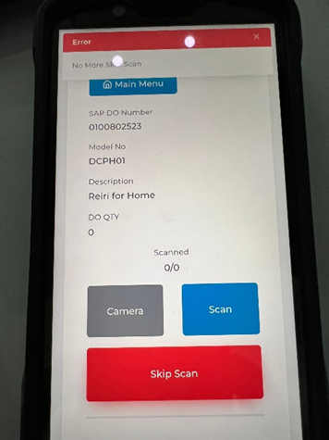

Team support pertama melakukan pengecekan di database untuk melihat penyebab data tersebut tidak di cek, setelah di cek maka ditemukan QTY dari DO tersebut adalah 0, issue tersebut terjadi karena ada kesalahan di SAP :

* + - 1. Di SAP harusnya mereka block jika edit qty jadi 0. Dikarenakan harusnya line itu di hapus seluruhnya maka jadinya block nya sepertinya tidak berjalan
      2. Di bagian sales admin, untuk order itu semua qty 0 harusnya ordernya di cancel. Tetapi untuk case ini malah ordernya di biarkan menjadi 0 saja.

Halaman 4

Halaman 5